**Tìm hiểu về Single Page Application (SPA)**

Single Page Application (SPA) là một ứng dụng web giúp nâng cao trải nghiệm người dùng web bằng cách sử dụng HTML và AJAX. Hình dung chung cách hoạt động của SPA như sau một trình duyệt web bất kỳ bắt đầu duyệt trang web trên server thì sau đó trang web đó sẽ trả về một trang HTML thuần cùng với các layout, css, js,… Ta sẽ thấy một trang web bình thường nhưng khi mà ta muốn chuyển trang sang một nội dung khác thì lúc sẽ gửi một request AJAX cho yêu cầu chuyển trang của chúng ta và nó sẽ gửi về dạng JSON hay HTML cho nội dung, dữ liệu cần thiết của riêng trang đó. Theo như mô tả ta hiểu rằng SPA sẽ tải toàn bộ resource của web như Layout, CSS, JS trong lần đầu tiên chúng ta duyệt web còn những lần sau khi ta chuyển trang thì vẫn giữ các tải nguyên tài và chỉ tải lên những dữ liệu cần thiết mà chúng ta yêu cầu.

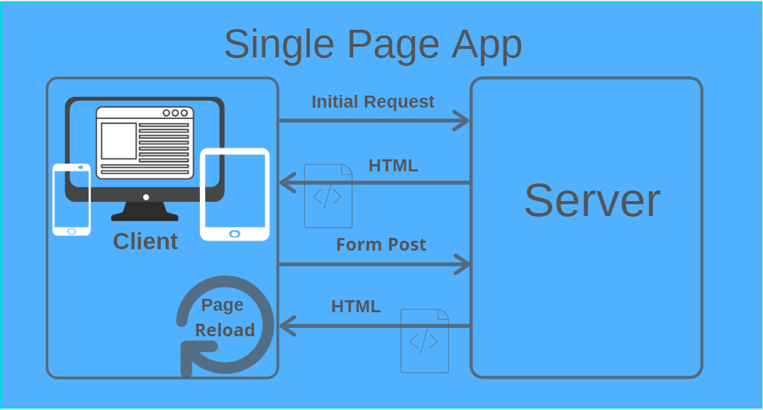

Sau khi chúng ta hiểu được cách vận hành thì ta cũng hiểu được lí do tại sao nó giúp nâng cao trải nghiệm người dùng tốt hơn, ngoài ra thời gian cũng ngắn hơn vì không phải load lại toàn bộ tài nguyên trang web lần tiếp theo, tiết kiệm băng thông mạng cũng như giảm được thời gian chờ đợi trang web load xong. Cách này là một cách hiện đại hơn so với cách cổ điển là Multi Page Application (MPA) bởi vì MPA phải load lại toàn bộ mỗi khi ta muốn chuyển trang.

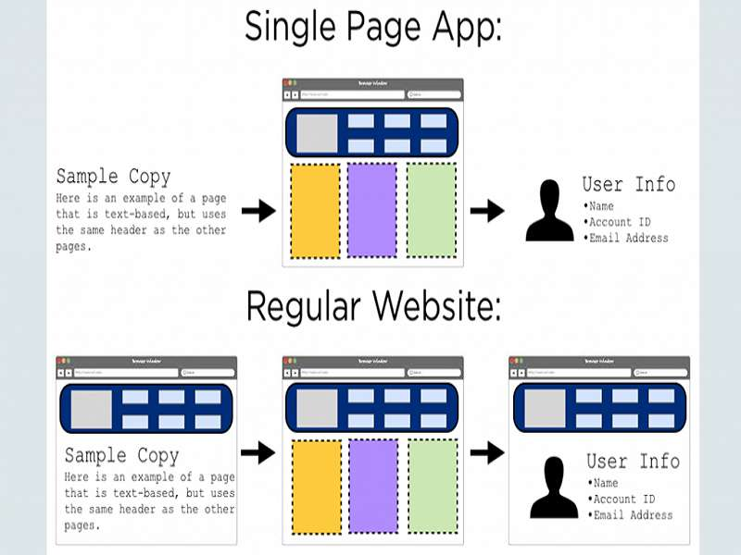

Cơ bản là SPA sẽ giữ nguyên 1 trang HTML duy nhất và khi có yêu cầu chuyển trang thì chỉ đổ dữ liệu cần thiết vào trang web đó thay vì phải load lại toàn bộ mỗi khi phải chuyển trang.

Các ông lớn cũng sử dụng SPA rất nhiều bởi vì thấy sự tiện dụng của nó có thể kể đến như:

Gmail, Google Maps, Facebook, Github, Youtube

Ví dụ như Facebook có sử SPA ở trang New Feed mỗi lần ta load lại trang New Feed thì nó vẫn giữ nguyên cấu trúc chỉ có phần nội, các bài viết thì đã được thay đổi ngẫu nhiên, như youtube cũng có cách thể hiện tương tự.

Ưu điểm của SPA là ta load ứng dụng nhanh, giảm được tài nguyên hệ thống, băng thông và giảm thời gian chờ đợi trang web. Ngoài ra nó thường sẽ cho trải nghiệm khi dùng trên di động rất tốt giảm thời gian chờ đợi cũng như chỉ load dữ liệu cần thiết sẽ tạo cảm giác ứng dụng hoạt động tốt và người dùng không bị khó chịu khi cứ phải chờ đợi các trang web truyền thống phải load lại và tải lại dữ liệu (Có thể các mạng hiện nay mạnh nên ta chưa thấy được nhưng nếu ta sử dụng dung lượng 3g thấp ta sẽ cảm nhận rõ rằng sự khác biệt giữa SPA và MPA khi sử dụng trên điện thoại thông minh. Đối SEO thì việc tất cả thông tin cùng một trang web sẽ là một lợi thế ban đầu khi người dùng cảm thấy thoải mái lựa chọn trên đó.

Khuyết điểm của SPA: Đối với SEO thì việc trên cùng một trang web sẽ vô dụng, người dùng có thể sẽ không lướt tiếp trên trang của chúng ta nếu như thông tin ở trên đầu trang không có tính thu hút cao, ví dụ như web bán hàng thì nếu sản phẩm đầu tiên trên trang khá nhạt thì việc SEO đối với trang có SPA sẽ mang lại hiệu suất không cao bằng cách trang thông thường thể hiện rõ việc chuyển trang để tìm kiếm trang phẩm. Các nội dung của SPA thường thì ít chi tiết bởi vì đa phần các lập trình viên tạo ra SPA với mục đích tiện dụng nên thường sẽ giới hạn các nội dung và phải yêu cầu người dùng tải lại trang, chuyển trang để có thêm các thông tin các nên việc có đầy đủ thông tin như các trang web bình thường thì cũng là điều khó khăn lớn.

Tổng kết lại:

Các trang web sử dụng SPA thường không chú trọng vào việc đẩy SEO bán hàng bởi vì nó có thể sử dụng cho nhiều mục đích tiện dụng hơn không yêu cầu quá chi tiết nội dung và tập nhiều vào trải nghiệm tối ưu. Đây là lời khuyên của mình là các bạn muốn làm web sử dụng theo SPA hay MPA thì phải dựa vào mục đích của doanh nghiệp, của khách hàng yêu cầu để bạn có thể chọn lựa một phương pháp cho website của mình tốt nhất, tối ưu nhất cho khách hàng.